Nama : Maulidya Ayu A.

NIM : A11.2022.14310

Kelompok 4108

# MONTEE CAFÉ AND RESTO

1. **Judul / Topik Konsep Tugas Akhir**

Website yang dapat digunakan/diakses oleh konsumen untuk mengetahui segala informasi tentang Montee Café and Resto, baik untuk sekedar melihat menu dan promo, maupun untuk melihat cabangnya di daerah lain. Di web ini, konsumen/pengguna juga bisa melakukan reservasi, memberi feedback kepada pihak restoran, dan bisa juga melihat lowongan pekerjaan yang tersedia di restoran ini. Untuk informasi lainnya, pengguna juga bisa melihat di media sosial yang telah tertera di website ini.

# Analisa Pengguna

Untuk website ini, memiliki 2 jenis pengguna

* 1. Pihak luar(konsumen): pengguna umum yang tidak perlu melakukan login dan dapat langsung mencari informasi yang diinginkan tentang Montee Café and Resto. pengguna/konsumen hanya akan diminta untuk menginput data ketika mereka ingin melakukan reservasi atau memberi feedback. Dan juga saat mencari loker, pengguna akan diminta untuk menginput jenis lowongan dan domisilinya.
  2. Pihak dalam(admin): mengedit informasi menu misalnya perubahan harga, mengedit promo mingguan, dan dapat melihat respon dari pengguna di halaman feedback dan reservasi.

# Workflow Pengguna

* 1. Konsumen melihat menu Montee
  2. Konsumen mencari lowongan pekerjaan yang tersedia di Montee tersebut dengan memilih lokasi cabang yang sesuai dengan domisili
  3. Konsumen dapat melihat cabang Montee
  4. Konsumen dapat memberi feedback kepada restoran dengan mengisi data diri dan lokasi restoran terlebih dahulu
  5. Konsumen dapat menemukan informasi seputar visi, misi, dan sejarah singkat Montee hingga promo mingguannya
  6. Konsumen dapat melakukan reservasi dengan mengisi data di halaman reservasi, atau bisa juga menghubungi kontak yang tertera di halaman media sosial (kontak via WhatsApp)
  7. Admin dapat merubah informasi menu dan promo mingguan
  8. Admin melihat feedback yang diberikan konsumen
  9. Admin dapat menambahkan lokasi jika ada cabang baru yang telah dibuka
  10. Admin dapat melihat daftar reservasi

# Spesifikasi Web

* 1. Konsumen dapat mengakses web tanpa harus melakukan login
  2. Konsumen dapat memberikan feedback dengan data:
     1. Nama pengguna
     2. Email pengguna
     3. Alamat/lokasi outlet yang diberi feedback
     4. Isi feedback
  3. Admin dapat melihat feedback yang diberikan konsumen berdasarkan cabang restorannya
  4. Web dapat memberikan informasi lowongan pekerjaan di cabang restoran terdekat kepada pengguna yang mencari pekerjaan berdasarkan domisili yang telah diinput oleh pengguna.
  5. Data yang harus diinput:
     1. Jenis lowongan
     2. Domisili pengguna
  6. Jika ada loker yang tersedia, pengguna bisa langsung mengirimkan berkas secara offline ke restaurant yang dituju. Semua persyaratan dan segala jenis berkas yang dibutuhkan telah tertulis di web
  7. Jenis lowongan dan domisili berupa pilihan drop down dengan mengambil data dari database
  8. Pengguna dapat melakukan reservasi dengan data:
     1. Nama pengguna
     2. Nomo handphone yang bisa dihubungi
     3. Jumlah orang
     4. Tanggal dan waktu
     5. Catatan
  9. Admin dapat melihat permintaan reservasi dari konsumen

# Rancang Desain User Interface

* 1. Dashboard dan promo

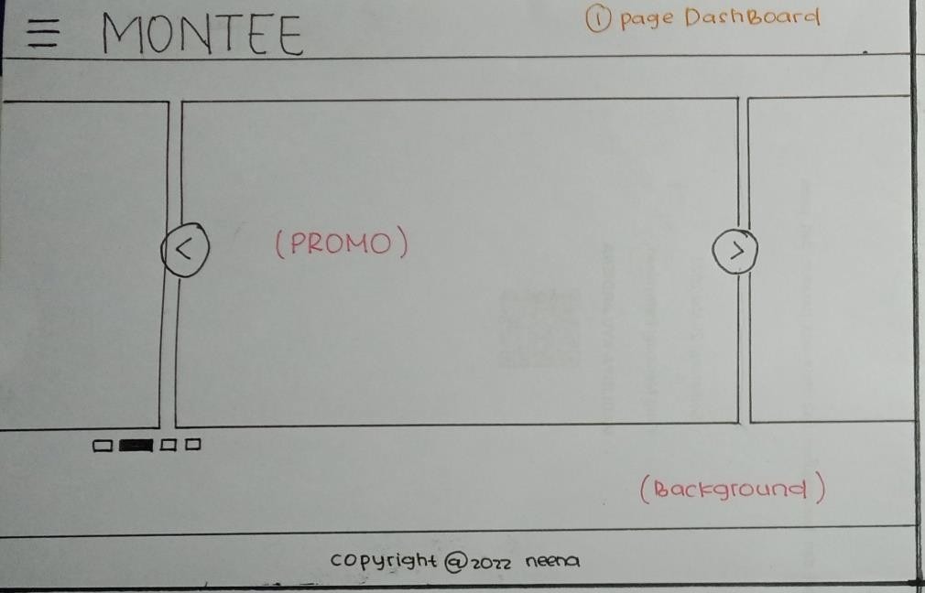

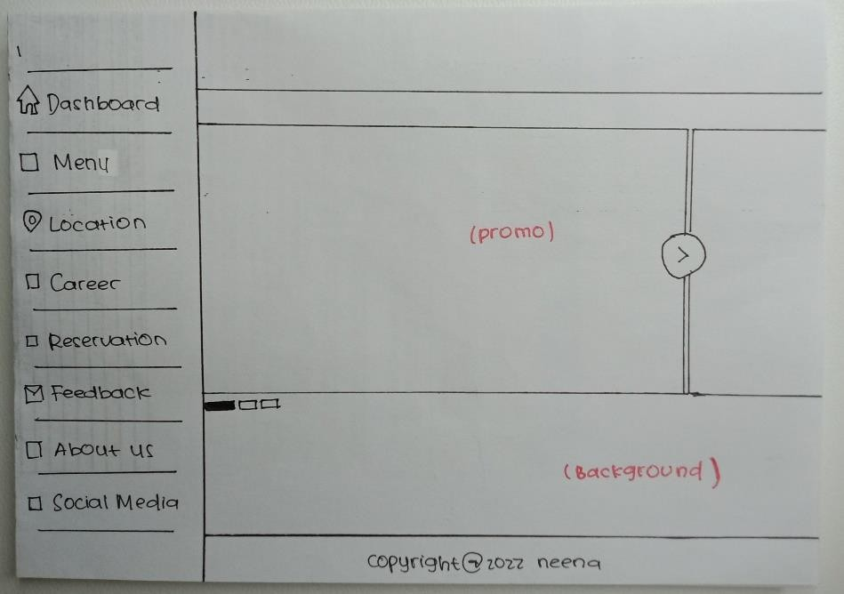

* 1. Menu (makanan, minuman, snack)

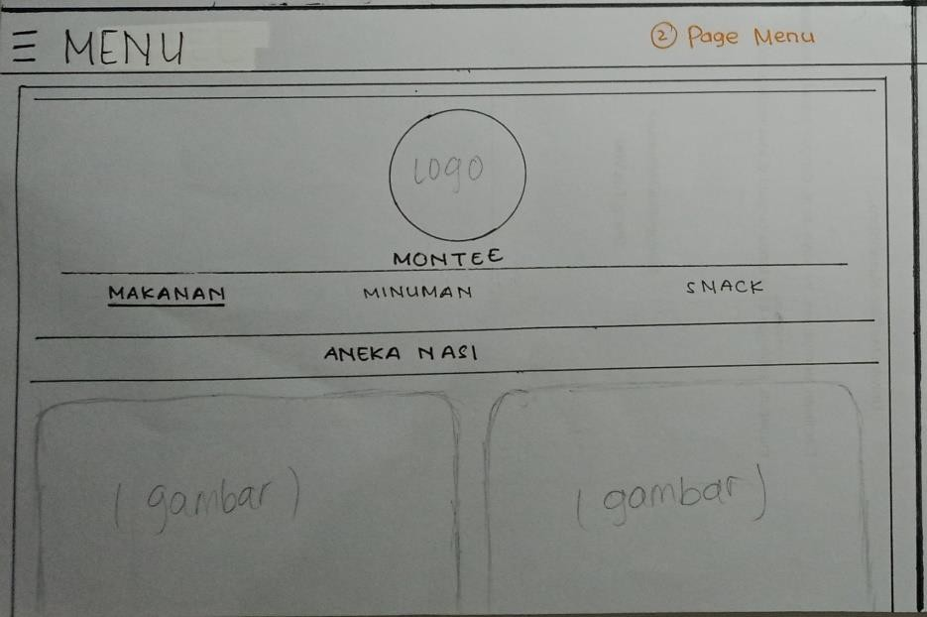

* 1. Lokasi dan alamat cabang (ada mapsnya)

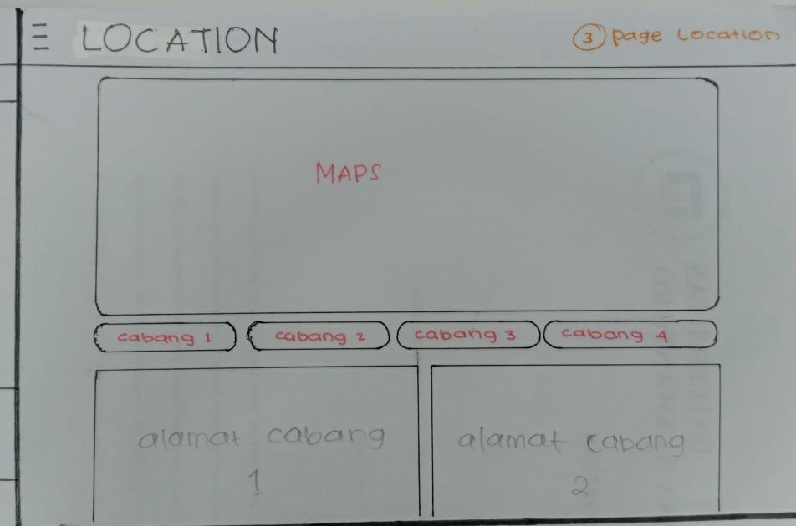

* 1. Lowongan Pekerjaan

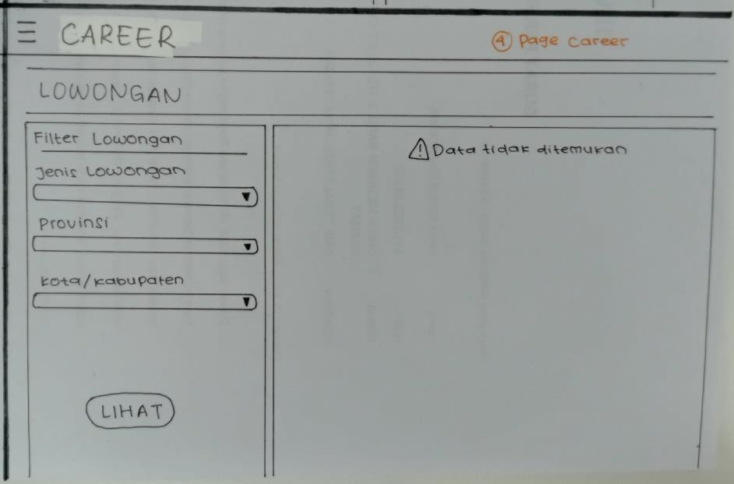

* 1. Reservasi dan kontak

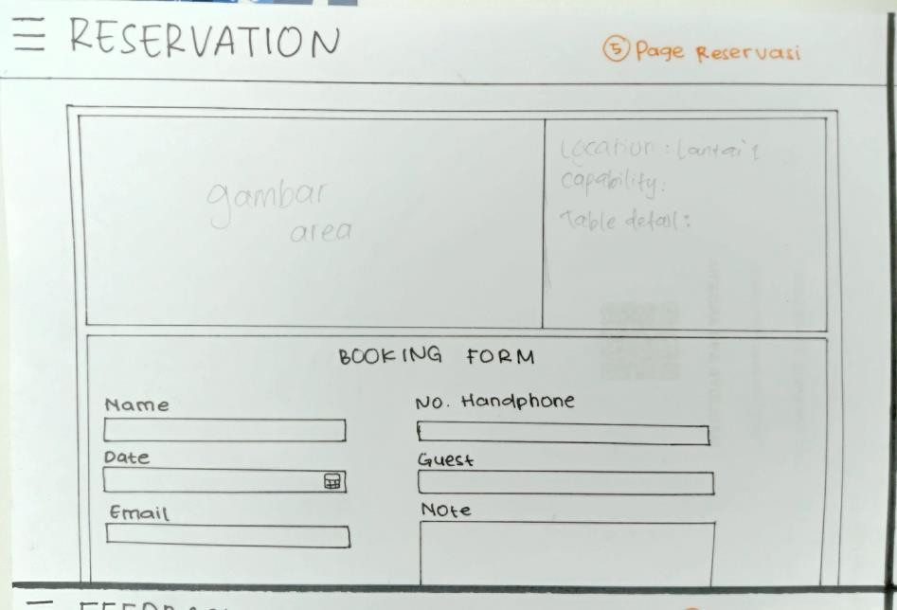

* 1. Feedback

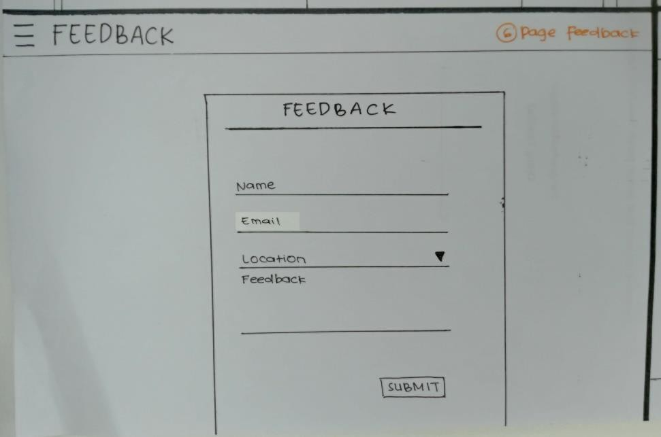

* 1. Media sosial

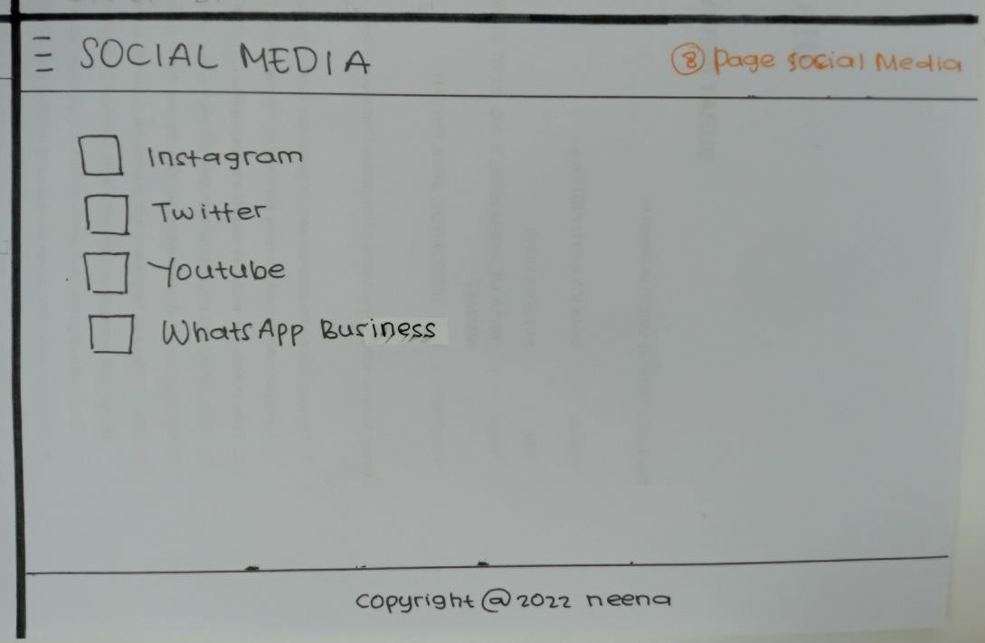

* 1. Kontak dan reservasi

